Escola Municipal de Educação Básica Augustinho Marcon.
Catanduvas, 12 de julho a 16 de julho de 2021.
Diretora: Tatiana Bittencourt Menegat.
Assessora Técnica Pedagógica: Maristela Apª. Borella Baraúna.
Assessora Técnica Administrativa: Margarete Petter Dutra.
Professora: Alexandra Vieira dos Santos.
Aluno(a):_____________________________________________
4º Ano 03

ROTEIRO DE ESTUDO – 21ª SEMANA DE 12 DE JULHO A 16 DE JULHO

- DATA;
- DIA DA SEMANA;

- LEIA COM ATENÇÃO A APOSTILA APRENDE BRASIL E FAÇA O QUE PEDE NAS PÁGINAS CITADAS PARA AS DISCIPLINAS:
- MATEMÁTICA: 27, 28, 29, 30, 31, 32, 33 E 35

- CIÊNCIAS: 09, 10, 11, 12, 13 E 14;

- GEOGRAFIA: 10, 11, 12, 13 E 14;

- ENSINO RELIGIOSO: ATIVIDADE AVALIATIVA

- LÍNGUA PORTUGUESA: DITADO AVALIATIVO DE PALAVRAS; SINAIS DE PONTUAÇÃO;

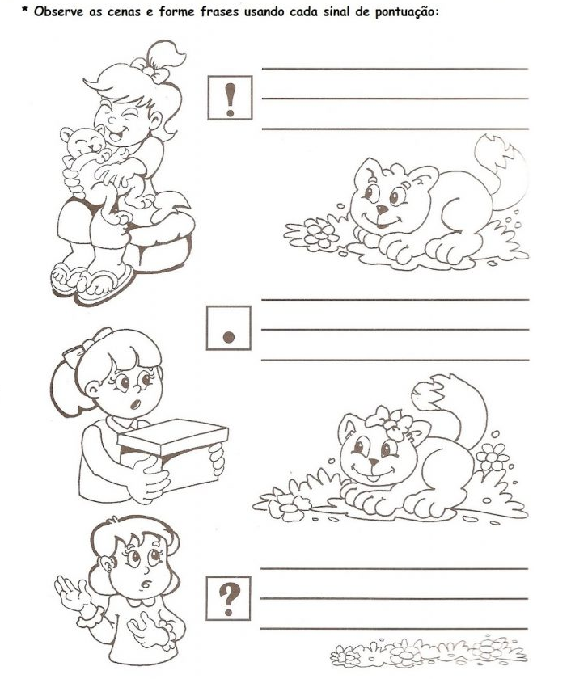
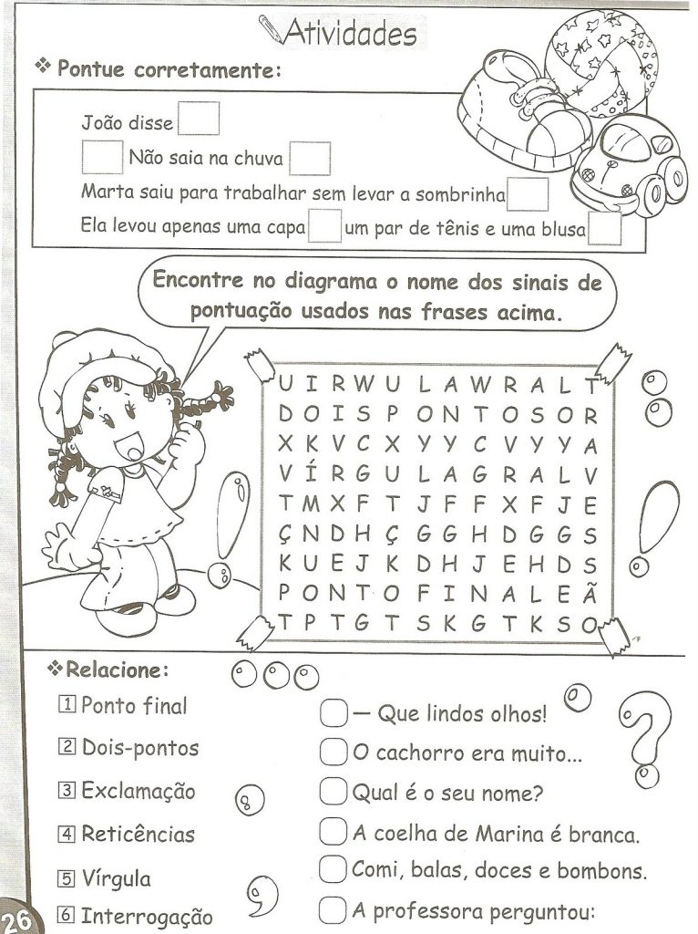

BOA SEMANA!!!

OBSERVAÇÃO: OS CADERNOS E APOSTILA DEVERÃO SER ENTREGUES NA ESCOLA NA SEXTA-FEIRA DIA 16/07 PARA CORREÇÃO DAS ATIVIDADES.
_______________________________________________________________________________________

